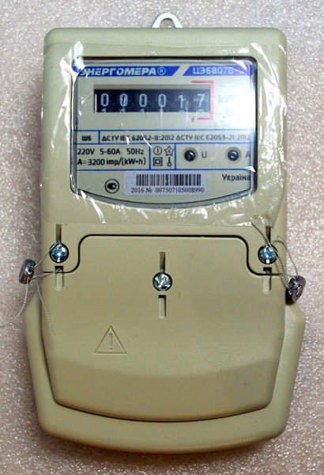

Технічні характеристики

Клас точності 1
Число тарифів 1
Частота измерительной сети, Гц 50±2,5
Номинальна напруга, В 220
Діапазон робочої температури, °С от -40 до 60
Габаритні розміри, не більше, мм 110 x 89 x 72,5
Номінальна (максимальна) сила струму, А 5(60)
Маса, не більше, кг 0,6
Строк служби 15 років
Ціна 350 грн

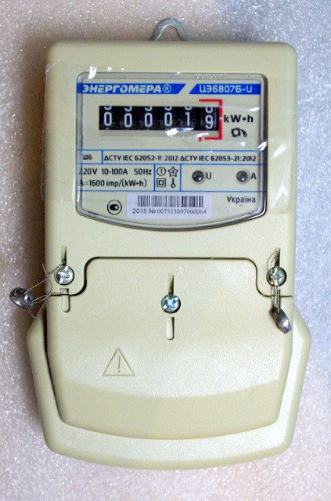

Технічні характеристики

Клас точності 1
Число тарифів 1
Частота електричного струму, Гц 50±2,5
Номінальна напруга, В 220
Діапазон робочої температури, °С от -40 до 70
Габаритні розміри, не більше, мм 183 x 115 x 53
Номінальна (максимальна) сила струму, А 10(100)
Маса, не більше, кг 0,7
Строк служби 15 років
Ціна 380 грн

Технічні характеристики

Клас точності 1
Число тарифів 2
Частота електричного струму, Гц 50±2,5
Номінальна напруга, В 220
Діапазон робочої температури, °С от -30 до 70
Габаритні розміри, не більше, мм 183 x 115 x 53
Номінальна (максимальна) сила струму, А 5(60)
Маса, не більше, кг 1,0
Строк служби 15 років
Ціна 1000 грн

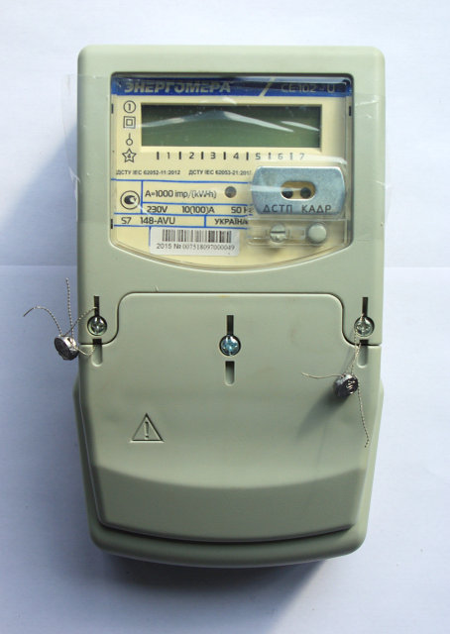

Технічні характеристики

Клас точності 1
Число тарифів 2
Частота електричного струму, Гц 50±2,5
Номінальна напруга, В 220
Діапазон робочої температури, °С от -30 до 70
Габаритні розміри, не більше, мм 183 x 115 x 53
Номінальна (максимальна) сила струму, А 10(100)
Маса, не більше, кг 1,0
Строк служби 15 років
Ціна 1200 грн

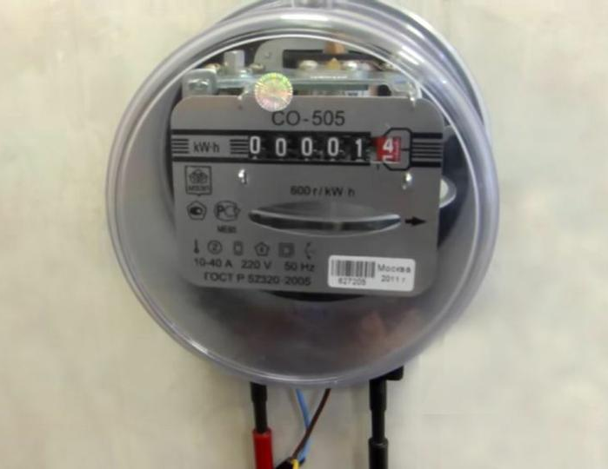

Технічні характеристики

Клас точності 2,0
Число тарифів 1
Частота електричного струму, Гц 50
Номінальна напруга, В 220
Діапазон робочої температури, °С от -20 до 55
Габаритні розміри, діаметр не більше, мм 185
Номінальна (максимальна) сила струму, А 10(40)
Маса, не більше, кг 1,2
Строк служби 32 роки
Ціна 280 грн

